Documenteigenaar: Directie
Datum: 15 december 2020

Voor verwanten

Regeling sporten bij sportvereniging en sportclub
Deze regeling is tot stand gekomen in samenwerking met de Cliëntenraad.

Met deze regeling kunnen cliënten die dat willen en kunnen, onder bepaalde voorwaarden, weer sporten bij hun vereniging/club. In deze regeling staat hoe we dit op een veilige manier regelen.

Deze regeling is voor:
- Cliënten die bij Prinsenstichting wonen en willen sporten bij een sportvereniging en sportclub.

Afspraken
Door te gaan sporten bij de sportvereniging en sportclub ontstaat meer vermenging van cliënten met anderen. Het blijft daarom belangrijk dat we strikt omgaan met onze afspraken en de landelijke richtlijnen. We kijken daarbij naar de richtlijnen die gehanteerd worden bij de sportvereniging en sportclub en wat daar de mogelijke gezondheidsrisico’s voor de cliënt zijn. Ook blijven we naar het belang voor het individu, de groep en anderen kijken. We maken afwegingen waarbij wij rekening houden met de fysieke gezondheid, veiligheid en sociaal-emotionele gezondheid van onze cliënten en medewerkers. Daarmee kunnen wij risico’s voor cliënten, medewerkers en anderen beperken. Die zorgvuldigheid vragen wij ook van de sportverenigingen en sportclubs. Zij dienen de landelijke richtlijnen en de protocollen van hun sportbond te volgen.

Deze regeling gaat over:
- Buiten sporten
- Binnen sporten
- Zwemmen in binnen- of buitenbad

Uitgangspunten van deze regeling
- Cliënten die weer kunnen gaan sporten bij een sportvereniging en sportclub zijn in staat om:
  - 1,5 meter afstand te houden, met uitzondering van kinderen tot 18 jaar
  - zich aan de hygiënerichtlijnen te houden
  - zich aan de richtlijnen van de sportvereniging/club te houden.
- Afspraken over het weer gaan sporten bij de sportvereniging en sportclub worden door de persoonlijk begeleider, samen met cliënt en verwant gemaakt.
- Voor cliënten met verhoogd risico op ernstig beloop van Covid-19 (zie bijlage 1) wordt in ieder geval met de wettelijk vertegenwoordiger overlegd over de risico’s. Zo nodig wordt een huisarts geconsulteerd.
- Bij de afweging voor de risico’s ten aanzien van de woongroep wordt zo nodig het regioteam (regiomanager, gedragsdeskundige, afvaardiging teams en teamcoach) betrokken.
- De sportvereniging en sportclub volgen de huidige richtlijnen van hun sportbond in verband met corona en de algemene richtlijnen van de overheid en het RIVM.
- Voordat de cliënt gaat sporten, wordt een individuele gezondheidscheck bij de cliënt gedaan. Daarin worden ook de huisgenoten meegenomen (zie vragenlijst gezondheidscheck: bijlage 2).
- Voor het vervoer met taxi, eigen vervoer of het openbaar vervoer gelden de uitgangspunten vervoer (zie bijlage 3).

Inventarisatie behoefte en mogelijkheden
De persoonlijk begeleider bespreekt met de cliënt en de verwant de behoefte en mogelijkheden over het sporten bij een sportvereniging en sportclub. In het gesprek wordt gesproken over o.a. de wens van de cliënt/verwant; de gezondheid van de cliënt, de richtlijnen van de sportvereniging en sportclub, het vervoer van de cliënt. De persoonlijk begeleider rapporteert de ervaringen met het sporten en het vervoer. Zo nodig vindt bijstelling in overleg met cliënt en verwanten plaats.

Bijlage 1: Risicogroep Cliënten Prinsenstichting met risico op ernstig

beloop op Covid-19

Risicogroepen zijn:
- Cliënten ≥ 50 jaar.

En cliënten >18 jaar met:
- morbide obesitas (BMI >40)
- diabetes mellitus
- ernstige hart- en longaandoeningen
- verminderde afweer (door aangeboren afweerstoornissen, medicatie tegen auto-immuunziekten, na orgaan of stamceltransplantatie, door chemotherapie en of bestraling, door hematologische aandoeningen (beenmergproblemen), door Hiv-infectie)
- ernstig leverlijden
- ernstige nierziekten en/of –falen
- Mensen met ernstige meervoudige handicap

Bijlage 2: Vragenlijst gezondheidscheck

Om te bepalen of het sporten door kan gaan, worden onderstaande vragen voorafgaand aan het sporten door de begeleider gesteld aan de cliënt en gecheckt bij de huisgenoten. Indien er sprake is van ziekteverschijnselen, kan het sporten niet doorgaan.

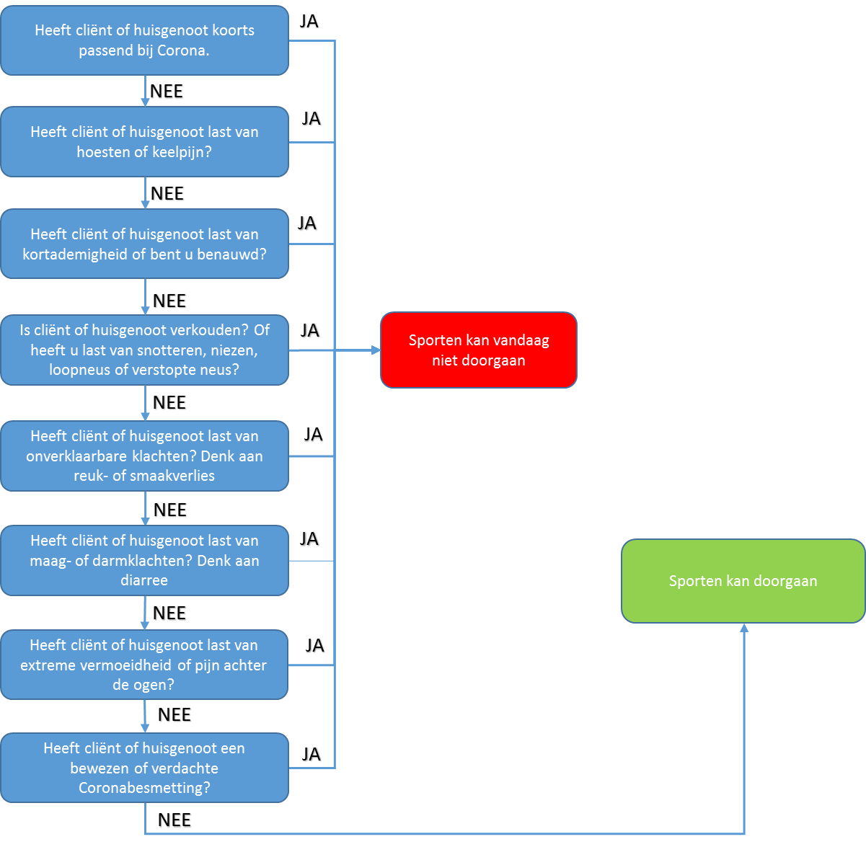

Bijlage 3: Uitgangspunten vervoer

Voor het vervoer gaan wij uit van het protocol van Connexxion.

Hieronder vind je een samenvatting van dat protocol met relevante punten:
- Voorafgaand aan het vervoer vraagt Connexxion aan de cliënt/verwant, of deze corona gerelateerde klachten heeft (conform de richtlijnen van het RIVM).
  - Bij klachten kan de cliënt niet mee.
  - Kinderen tot en met de basisschool leeftijd met verkoudheidsklachten, zonder KOORTS en zonder benauwdheidsklachten, of veel hoesten (tenzij gerelateerd aan astma of hooikoorts) mogen vervoerd worden naar het kinderdagverblijf, basisschool behalve als:
- het kind een contact is (categorie 2 – nauw contact of 3 – niet nauw contact) van een patiënt met een bevestigde COVID-19 infectie EN het kind klachten heeft die passen bij COVID-19;
- het kind bij iemand in huis woont die, naast milde klachten die passen bij COVID- 19, ook koorts heeft en/of benauwd is. Kind en huisgenoten blijven thuis totdat die persoon een negatieve testuitslag heeft;
- het kind huisgenoot is van iemand met een bevestigde COVID-19 infectie.
  - Bij twijfel beslist de chauffeur of de cliënt wel of niet mee kan. Als de cliënt niet mee kan, laat de chauffeur dat het vervoersbedrijf weten.
- Voor het instappen passen passagiers handhygiëne toe.
- Alle zitplaatsen mogen in principe worden gebruikt in taxi of busje.
- Er wordt binnen het voertuig zoveel mogelijk de 1,5 meter regel gevolgd.
- Voor personen uit een huishouden geldt de 1,5 meter regel niet. Een woongroep wordt ook als huishouden gezien.
- Als tussen chauffeur en cliënten, minimaal 1,5 meter in acht kan worden genomen, zijn geen extra maatregelen nodig.
- Als het niet mogelijk is om in het voertuig 1,5 meter aan te houden tussen chauffeur en passagier, draagt deze een chirurgisch mondmasker.
- Als het niet mogelijk is om in het voertuig 1,5 meter aan te houden tussen passagiers:
  - Er wordt gekeken naar mogelijkheden voor aangepast vervoer
  - Voor cliënten tot 18 jaar is het gebruik van mondkapjes niet nodig. Dit geldt ook voor personen van 18 jaar of ouder, die naar voortgezet (speciaal) onderwijs gaan!
  - Cliënten van 18 jaar of ouder dragen een mondkapje. Zij dragen in dat geval een niet-medisch mondkapje en de chauffeur draagt een chirurgisch mondkapje. De cliënten dragen zelf zorg voor hun niet-medische mondkapjes.
    - Kan de reiziger van 18 jaar of ouder door gedrag of om een andere reden geen mondkapje dragen, dan worden afspraken gemaakt tussen vervoerder en reiziger (of diens ouder/begeleider) over het vervoer.
    - In dat geval geldt dat in een personenauto maximaal 2 reizigers mee kunnen en in een bus maximaal 4.
- Vervoer vindt zoveel mogelijk plaats in vaste groepen.
- Een begeleider kan mee als de cliënt anders niet vervoerd kan worden, mits deze geen klachten heeft en tevens een niet-medisch mondkapje draagt.
- Als de reiziger fysiek wordt (over)gedragen aan de chauffeur, dan heeft de ouder/verzorger een niet medisch mondkapje op.
- Maak vooraf afspraken met Connexxion over scootmobielen/rollators/rolstoelen/etc.
- De chauffeur zorgt voor het vastzetten van de cliënt en hulpmiddelen.
- De cliënt staat buiten klaar met maximaal 1 verwant, indien nodig of iemand die de cliënt bij het vervoer gaat begeleiden, als de chauffeur de cliënt komt ophalen.
- Chauffeurs komen niet binnen bij instellingen of bij cliënten thuis.
- Houd als verwant en begeleider van de dagbesteding de 1,5 meter afstand in acht.

Uitgangspunten voor vervoer door verwanten / eigen vervoer:
- De persoon die de cliënt vervoert is vrij van ziekteverschijnselen, zoals genoemd in de vragenlijst gezondheidscheck (bijlage 2).

Uitgangspunten voor openbaar vervoer:
- De cliënt is in staat alleen te reizen.
- De cliënt is in staat zich aan de 1,5 meter regel te houden.
- De cliënt is in staat de regels en aanwijzingen in het openbaar vervoer te volgen.
- De cliënt is in het bezit van voldoende mondkapjes voor heen- en terugreis.
- De cliënt is geïnstrueerd in het gebruik van de mondkapjes.

